МИНИСТЕРСТВО НАУКИ И ВЫСШЕГО ОБРАЗОВАНИЯ РОССИЙСКОЙ ФЕДЕРАЦИИ
федеральное государственное автономное образовательное
учреждение высшего образования
НАЦИОНАЛЬНЫЙ ИССЛЕДОВАТЕЛЬСКИЙ
ТОМСКИЙ ПОЛИТЕХНИЧЕСКИЙ УНИВЕРСИТЕТ

Инженерная школа информационных технологий и робототехники
Отделение информационных технологий
Направление информатика и вычислительная техника

Отчет
по лабораторной работе №2

по дисциплине
«Программирование на C++»

AUTO, LAMBDA, TUPLE, А ТАКЖЕ ВЫЧИСЛЕНИЯ НА ЭТАПЕ КОМПИЛЯЦИИ
Выполнил:
Студент группы 8В51Т _________________ Б.А. Асадуллин

Проверил:
Ассистент ОИТ ИШИТР _________________ В.Д. Тарасенко

Томск 2026

Цель работы

Получить навыки и понимание использования автоматического определения типов, анонимных функций, а также кортежей и вычислений на этапе компиляции.

Задание 1
Необходимо разработать программу для обработки большого набора IPv4-адресов, хранящихся в файле ip_filter.tsv в материалах к лабораторной. В рамках работы требуется применить возможности современного языка C++, связанные с автоматическим выводом типов, кортежами, вычислениями на этапе компиляции и лямбда-выражениями. Выполнение работы необходимо организовать в следующей последовательности:
- Реализовать программу, которая из стандартного ввода читает данные, которые хранятся построчно. Каждая строка имеет следующий формат (\t – символ табуляции, \n – символ конца строки): text1 \t text2 \t text3 \n. Поля text2 и text3 игнорируются по ходу выполнения задания. Поле text1 представляет из себя IPv4: n1.n2.n3.n4, где n1..4 – целые числа от 0 до 255. Требуется загрузить список IP адресов в память и отсортировать их в обратном лексикографическом порядке.
- Реализовать функцию генерации целевого IP-адреса с использованием consteval. Функция должна получать начальное значение типа std::uint32_t и выполнять над ним вычисления на этапе компиляции. В качестве алгоритма генерации использовать следующий алгоритм:
  - На вход функция получает некоторое константное числе
  - Затем над тим числом выполняются 10 000 итераций следующих операций:
    - value ^= value << 13;
    - value ^= value >> 17;
    - value *= 0x45D9F3B;
    - value ^= value >> 16;
  - После завершения вычислений получившееся 32-битное значение необходимо преобразовать в IPv4-адрес. Четыре октета получают следующим образом:
    - A = (value >> 24) & 255;
    - B = (value >> 16) & 255;
    - C = (value >> 8) & 255;
    - D = value & 255;
  - Полученный адрес имеет вид: A.B.C.D
  - Для хранения промежуточного значения алгоритма необходимо использовать std::uint32_t. Переполнение беззнакового целого числа в данном алгоритме является допустимым.
- Используя функцию выше, получить IP-адрес на этапе компиляции, вызвав функцию consteval с заранее заданным значением переданным значением. Полученный результат сохранить в переменной, объявленной с использованием constexpr. Необходимо обеспечить, чтобы генерация целевого IP-адреса происходила именно во время компиляции. В отчёте объяснить отличие constexpr от consteval и указать, почему в данном случае для функции генерации используется consteval.
- После формирования целевого IP-адреса выполнить чтение большого файла с IP-адресами и сохранить полученные адреса в контейнере.
- Вывести в консоль весь считанный список и целевой IP.
- Выполнить поиск в считанных файлах совпадения с сгенерированным на этапе компиляции IP и вывести в консоль результат поиска: сгенерированный IP и результат поиска «найдено»/ «не найдено».
- Выполнить необходимые проверки и фильтрации считанных IP-адресов:
  - Сразу после списка печатается список адресов, первый байт которых равен 1 в формате «одна строка – один адрес». Порядок сортировки не меняется. Списки ничем не разделяются
  - Сразу продолжается список адресов, первый байт которых равен 46, а второй – 70, в формате «одна строка – один адрес». Порядок сортировки не меняется. Списки ничем не разделяются.
  - Сразу печатается список адресов, любой байт которых равен 46. Печать происходит в формате «одна строка – один адрес». Порядок сортировки не меняется. Списки ничем не разделяются
- Осуществить с помощью GitHub Actions автоматизированную сборку проекта как минимум для двух различных операционных систем. Сборка должна происходить на каждый коммит в репозиторий.
- Реализовать unit-тесты (3 шт. минимум) с применением фреймворка для тестирования (например, gtest или Boost)
Перед описанием выполненных пунктов лабораторной работы, хочу рассказать о структуре проекта. Файл с данными айпи адресов лежит в папке data, название файла ip_filter.tsv файл был взят из материалов для лабораторной работы. В папке src лежат основные файлы программы, а именно ip_filter.cpp файл, в котором выполняются операции над айпи адресами. В файлах ip_utils.h и ip_utils.cpp вынесены функции, которые позволяют нам работать с нашими айпи адресами.
Для того чтобы осуществить пункт 1 нашего задания я воспользовался функцией split, которая уже была написана и лежала в материалах к лабораторной работе. Данная функция принимает в качестве аргументов строку и символ по которому надо разбить нашу строку, и в результате мы получаем вектор строк. Реализация функции представлена на рисунке 1. На рисунке 2 представлена сортировка вектора айпи адресов в обратном лексикографическом порядке, с помощью функции std::sort, в которой прописана лямбда-функция по условию которой сортируются наши адреса.
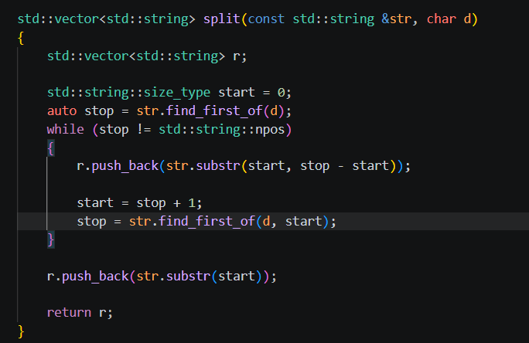
Рисунок 1 – Код функция split
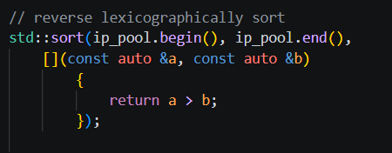
Рисунок 2 - Код обратной лексикографической сортировки

На рисунке 3 представлена реализация функция генерации целевого айпи адреса, на вход данная функция принимает беззнаковое 32 битное целое число. В результат возвращается кортеж целых 32 битных чисел. Функция объявлена как consteval для вычисления значения только на этапе компиляции, так как требовалось по тз, ну и для ускорения работы программы, так как этот кортеж мы можем вычислить на этапе компиляции, а не во время выполнения программы, что хорошо экономит время.
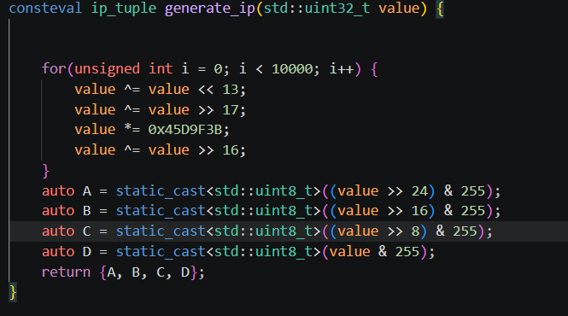
Рисунок 3 - Код функции generate_ip

Для упрощения работы, а также для повышения читаемости кода, кортеж из 4 целых беззнаковых 32 битных чисел был помещён в пространство имён как ip_tuple. На рисуке 4 представлен код пространства.
Рисунок 4 - Код пространства ip_tuple

На рисунке 5 представлен фрагмент кода из функции main, данный код генерирует целевой айпи адрес на этапе компиляции. Переменная, в которую мы сохраняем наш айпи адрес прописана как constexpr. Отличие consteval от constexpr в том, что consteval прописывают, когда надо строго нужно вычислить данные на этапе компиляции и прописать consteval можно только с функциями. А вот constexpr можно использовать не только с функциями, но и переменными, constexpr прописывают, когда значит что можно получить данные на этапе компиляции, но не обязательно. В данном случае для функции генерации мы используем consteval так как нам надо получить результат на этапе компиляции и сам аргумент для этой функции уже известен.
Рисунок 5 - Код генерации целевого айпи адреса

На рисунке 6 изображён код, который позволяет считывать нам наши адреса из файла в вектор ip_pool. Считывание адресов уже было реализовано в исходном файле, однако я немного модернизировал функцию, и она записывает наши адреса не в вектор строк, а в вектор кортежей ip_tuple. Данный функционал был разработан, для упрощения лексикографической сортировки. Сами строки переделываются в кортежи с помощью лямбда-функции vector_to_tuple, также в данном преобразовании ещё идёт валидация самих октетов с помощью функции validate_octet. Код функции validate_ validate_octet представлен на рисунке 7. Функция прописана constexpr на случай, если нам понадобиться валидировать октеты нашего целевого айпи, а noexpect указывает на то, что функция не выбрасывает исключения.
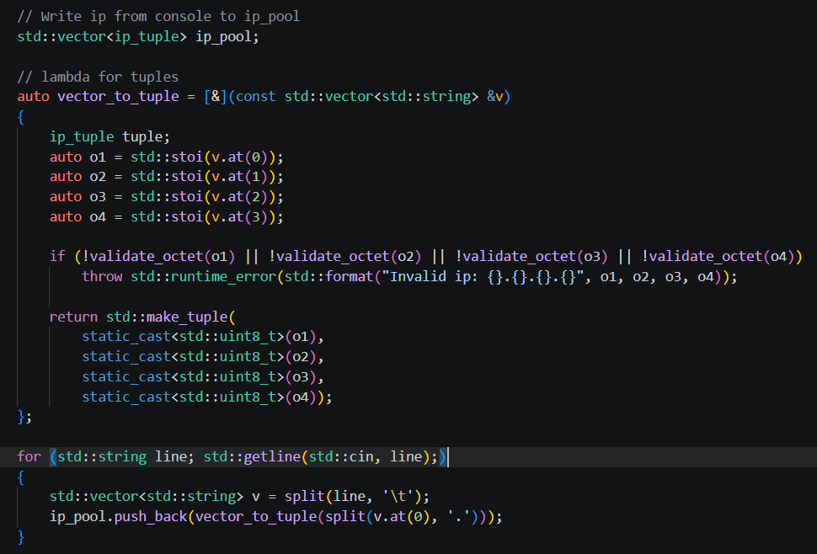
Рисунок 6 - Код считывания адресов из файла

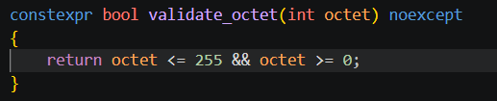
Рисунок 7 - Код функции validate_octet

На рисунке 8 представлен код вывода нашего вектора адресов с помощью функции std::for_each, в которой мы используем лямбда-функцию print_ip и сам целевой айпи адрес, код лямбда-функции представлен на рисунке 9. Лямбда-функция прописана для форматного вывода адресов.
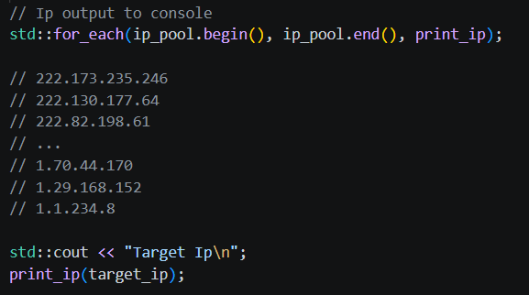  Рисунок 8 - Вывод айпи адресов | 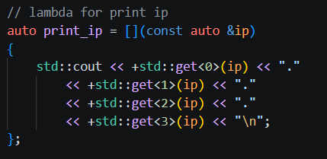  Рисунок 9 - лямбда функция для вывода адресов

На рисунке 10 представлен поиск целевого айпи, в векторе адресов, считанных из файла, с помощью функции std::find.
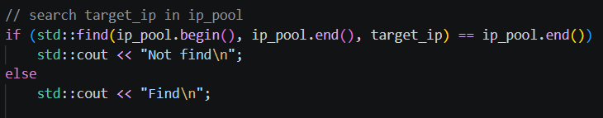
Рисунок 10 - Код поиска целевого айпи

На рисунке 11, согласно пункту 7 нашего задания прописана филтрация адресов. Фильтрация осуществляется по следующему сценарию. В функцию std::for_each, помещаем указатели на наш вектор адресов, а также для каждой фильтрации прописываем свою лямбда-функцию внутри std::for_each
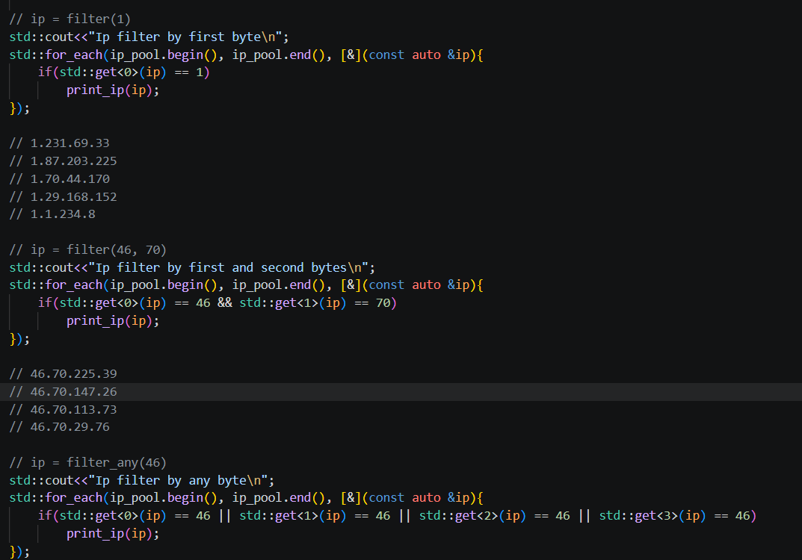
Рисунок 11 - Код фильтрации адресов

Код был загружен на github репозиторий. Для самого репозитория был настроен CI со сброками под 2 операционный системы, согласно условию 8 пункта. На рисунке 12 представлено, что CI работает.

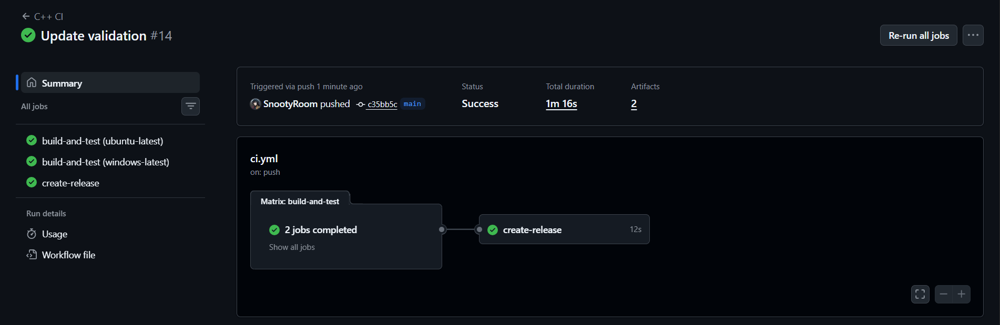
Рисунок 12 - CI в github/workflows

В программирование без unit-тестов никуда да и по условию задачи сказано про их реализацию. На рисунке 13 представлен код файла ip_tests.cpp в директории tests. Тесты были реализованы с помощью фреймворка gtest. Тестируются функции split, validate_octet и generate_ip.
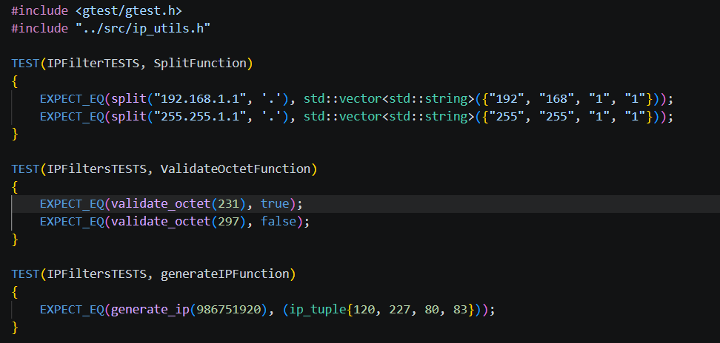
Рисунок 13 - Код файла ip_tests.cpp

Выводы
В результате выполнения лабораторной работы были получены навыки и пришло понимание использования автоматического определения типов, анонимных функций, а также кортежей и вычислений на этапе компиляции.

Приложение 1 – Код программы
По ссылке https://github.com/SnootyRoom/CppProgrammingLab2 ведущий на репозиторий в github.com, представлены файлы исходного кода проекта к данной лабораторной работе.

